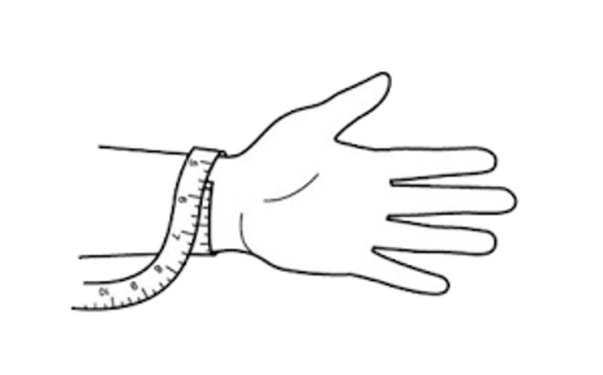
Comment mesurer son tour de poignet ?

Lorsque vous achetez un bracelet en ligne, il est important de bien choisir la taille de votre bracelet afin qu'il ne soit ni trop serré autour de votre poignet ni trop lâche pour ne pas que celui-ci soit inconfortable à porter. Après mesure, une fois que vous connaissez votre taille de poignet, vous pouvez rajouter une sur-longueur de 0,5 à 1 cm (selon votre confort) ou bien ne pas ajouter de marges supplémentaires pour un bracelet ajusté. Cette méthode fonctionne aussi bien pour les bracelets femme et homme.

Mesure du poignet :

La première façon, la plus facile, de mesurer votre tour de poignet est d'utiliser un mètre-ruban, entouré autour de votre poignet où vous désirez porter le bracelet pour en mesurer sa circonférence. Si vous n’avez pas de mètre, utilisez une ficelle ou un ruban puis reportez-le sur une règle. Assurez-vous que le mètre ou le ruban soit bien ajusté (collé) mais sans le serrer à votre poignet.

